**基于UML的面向对象的建模设计**

**——外出旅行服务系统**

1. **系统概述**

本系统主要分为交通、宾馆、景点、餐饮等几大方面。

在交通方面主要包括火车、飞机、动车、轮船、公交、步行这几种出行方式，用户可通过相应时间、地点的输入来查询出行所需时间、车辆换乘次数、费用、车辆是否始发、站点负载量、堵车概率、高速公路收费情况等信息；在宾馆方面，用户可查询规格、价格、服务、大众评价、位置、房间空余量等信息；在景点方面包括景点介绍（含景点内部各局部景点的详尽介绍）、门票价格、某一时刻人流量预计、大众评价等信息查询；在餐饮方面，用户可查询店铺的规格、是否为当地特色、价格、服务、位置、大众评价、某一时刻人流量预计等信息；在天气方面，用户可以实时查询天气情况温度、晴雨、空气湿度情况等。

除了上述查询信息外，用户也可输入起始地点、终止地点、所必须经过的景点以及计划旅游时间等信息，系统将根据“最短交通时间”、“最多景点浏览数”、“最少费用”、“最少交通工具换乘次数”、“最具特色吃住行”等为游客提供详尽（包括一天内就近浏览几个邻近景点比较合适等）的最佳浏览路径以供用户选择。当然，用户也可根据自身情况，中途打乱计划改变其中部分浏览路径或是直接进行自定义方案设定。打乱之后，系统依旧可根据最新信息提供及时的最佳路径。另外，用户还可在选择出行方案的同时进行各交通票、门票的订购及宾馆、餐厅等的预订。

1. **系统的需求分析**
   1. **用例图**

本系统用例图包括用户、管理员、系统管理员三个角色。具体用例图如下：

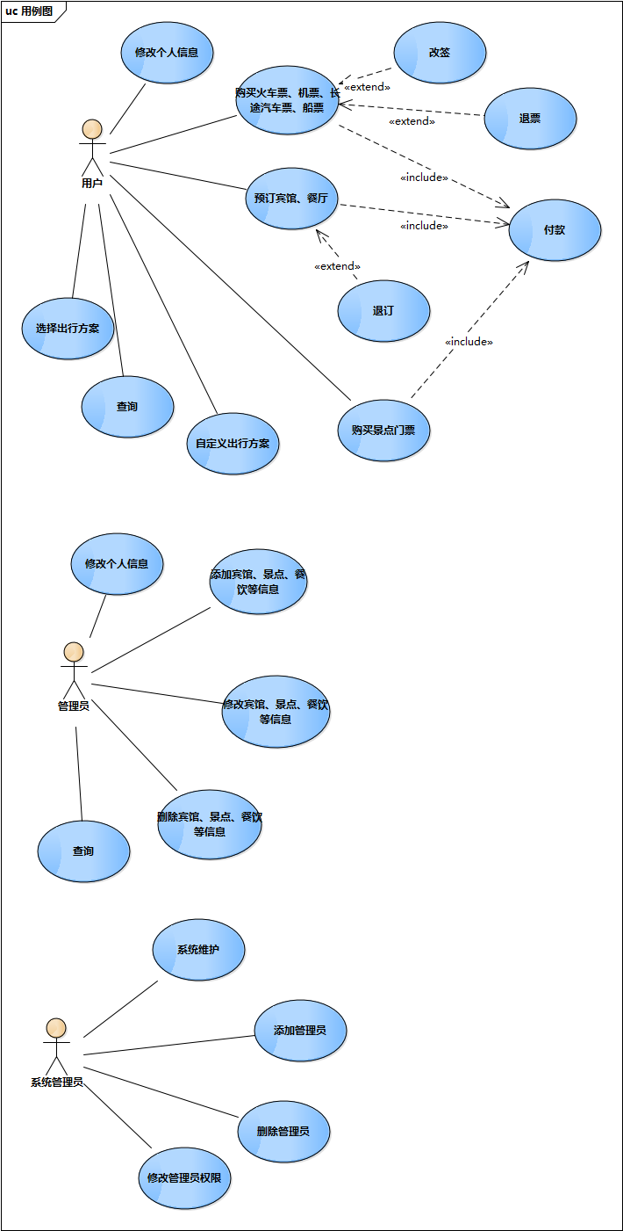

* 1. **类图**

本系统类人员、票、界面五大类。其中人员类包括图包括用户、管理员、系统管理员三类；票类包括门票、交通票两大类，而交通票又包括机票、火车票、船票、汽车票等。而界面包括订票界面、查询界面、退票界面、改签界面、付款界面、预订界面、路径选择界面等。

上述五大类的关系为：系统管理员管理管理员，管理员管理用户和票，用户购买或查询票，系统管理员、管理员、用户使用界面。

**人员类：**

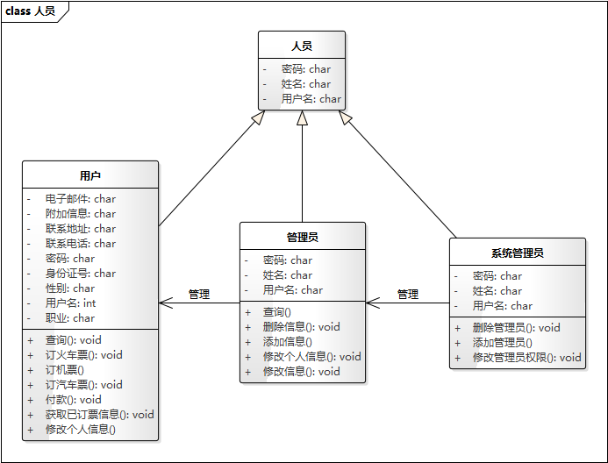

**界面类：**

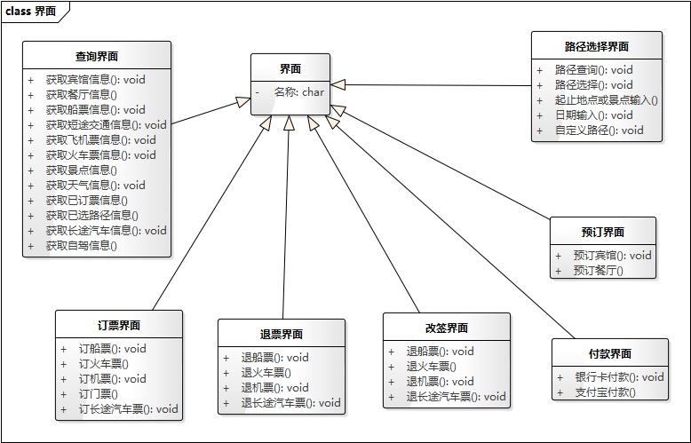

**票类：**

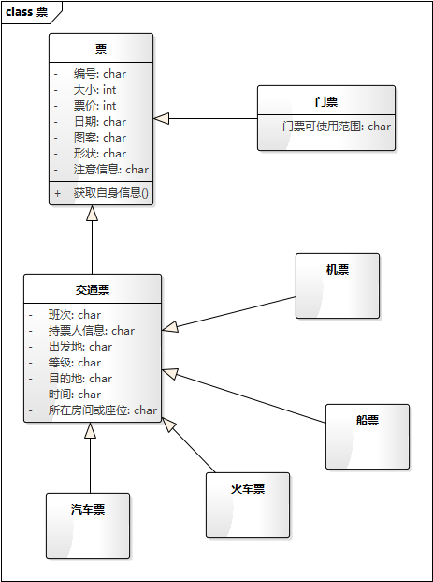

**关系：**

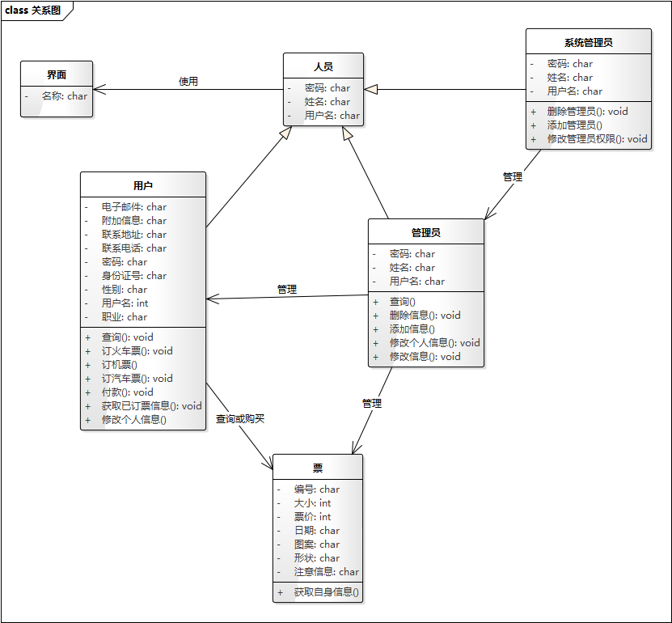

**整体类图：**

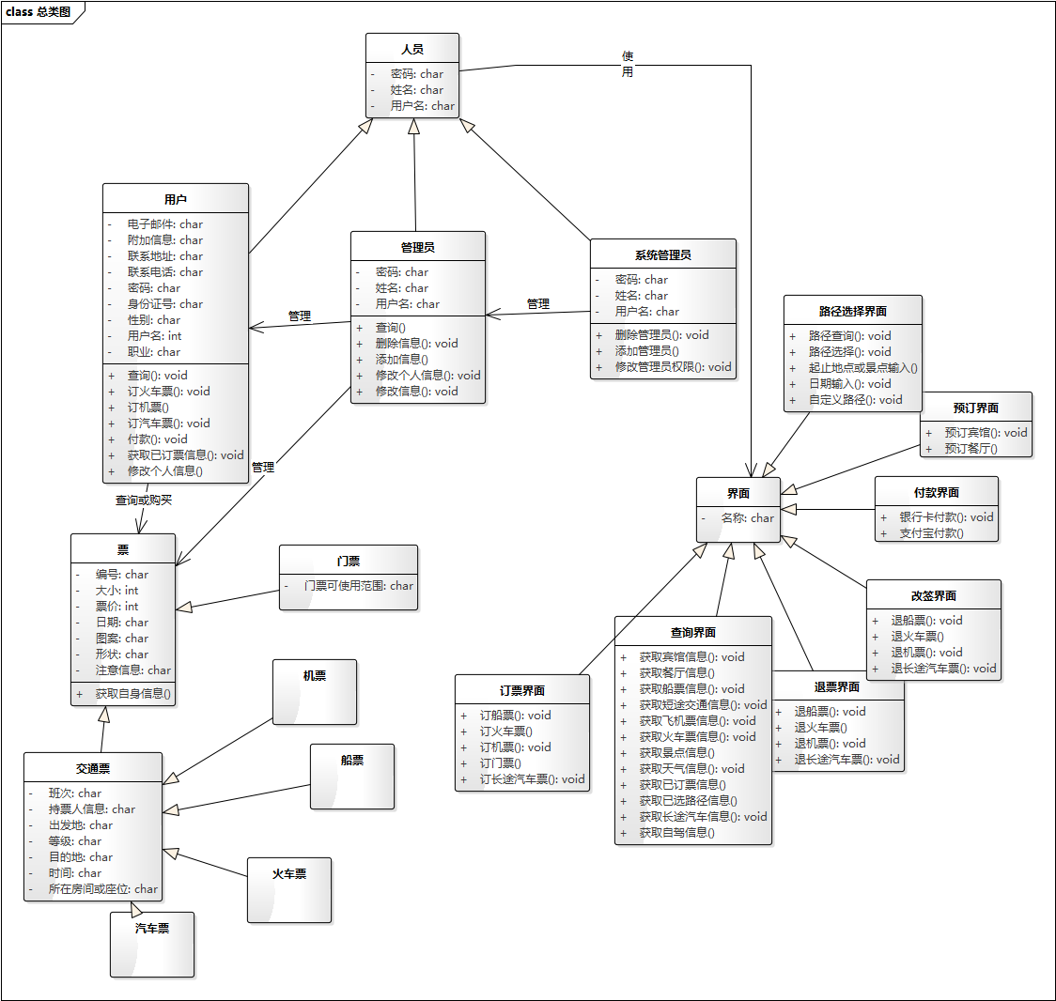

* 1. **活动图**

为分析整个系统的使用流程，本文建立了各活动图。

**订机票：**

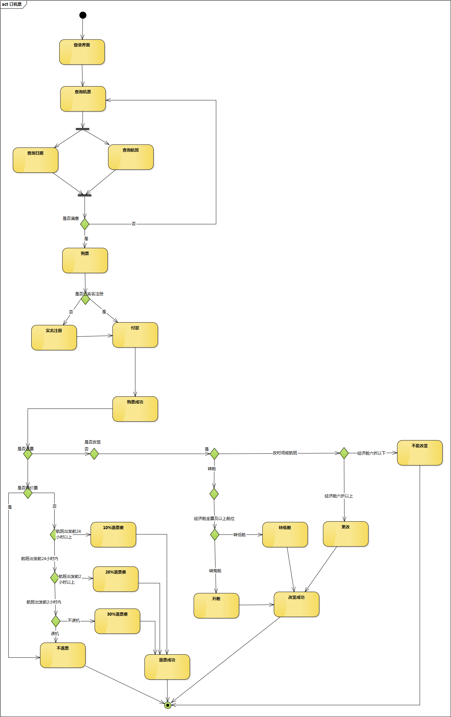

**订车船票：**

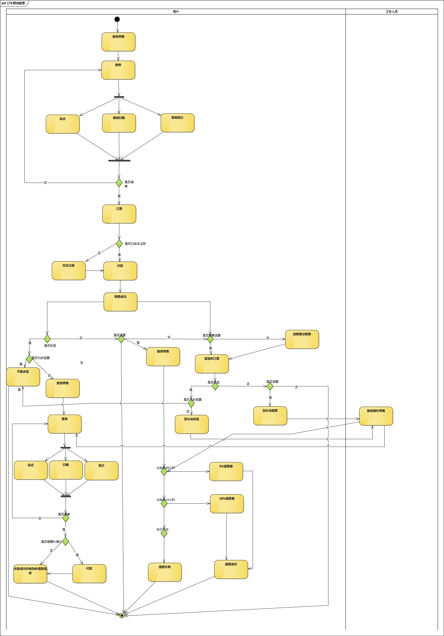

**订门票：**

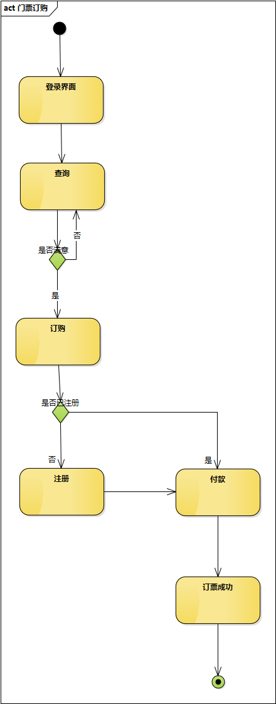

**预订宾馆餐厅：**

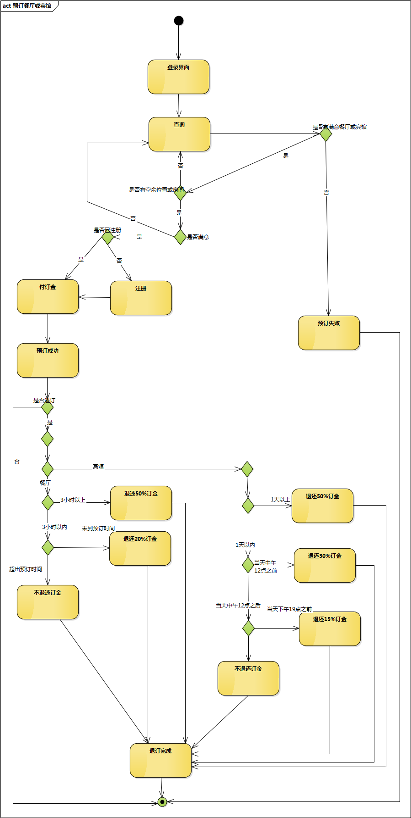

**整体出行路线：**

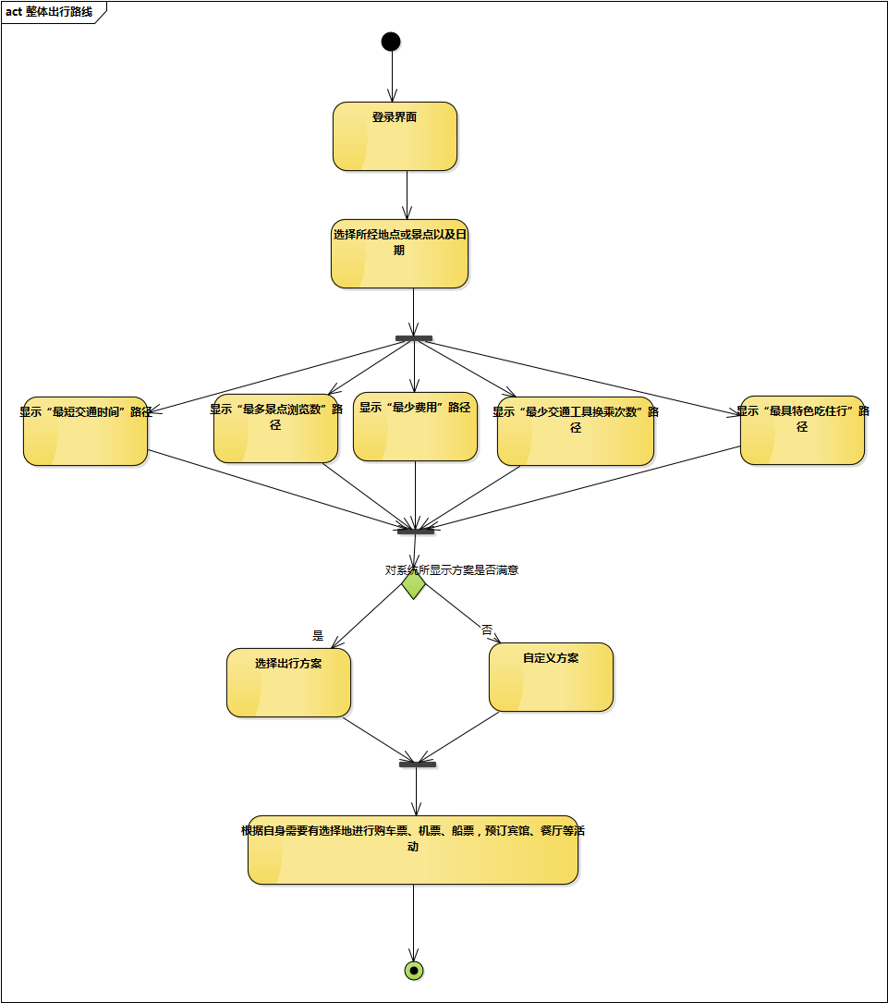

1. **系统的设计**

**3.1顺序图**

为了能更加形象地说明本系统随着时间的流逝而进行的各操作，在抽取相关类后，可根据所抽取的类绘制各顺序图。

**订机票：**

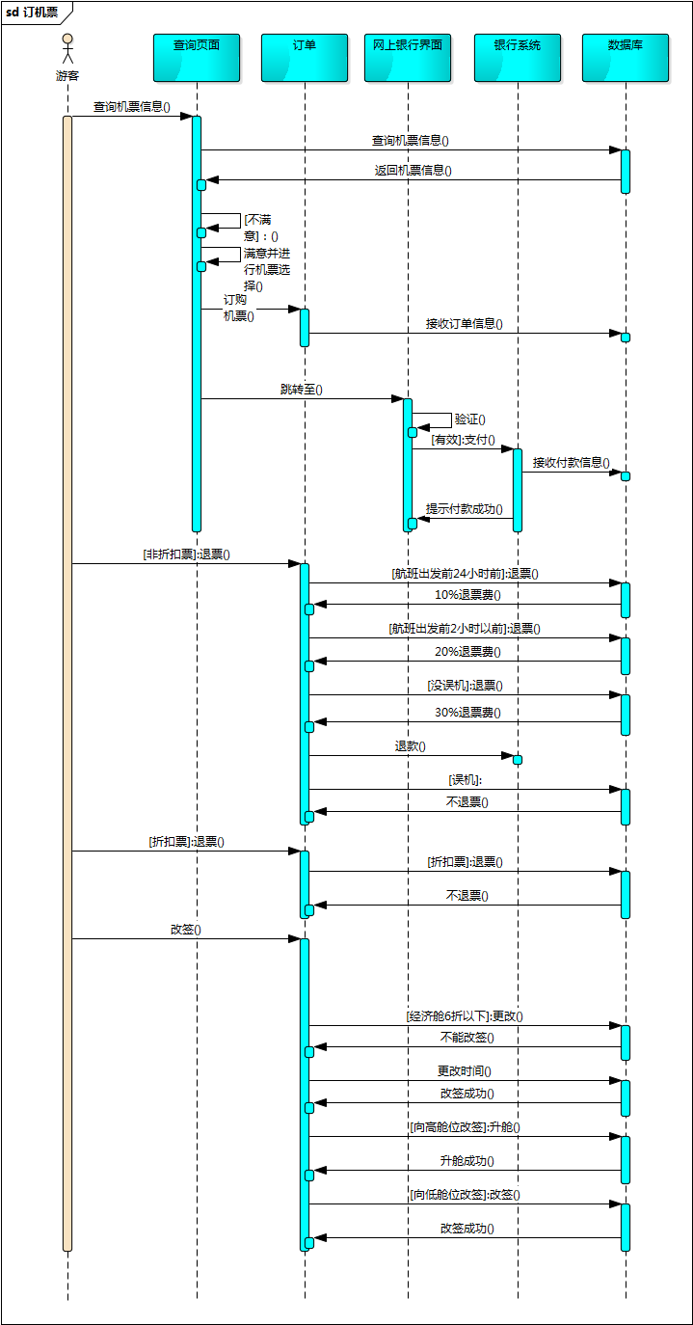

**订车船票：**

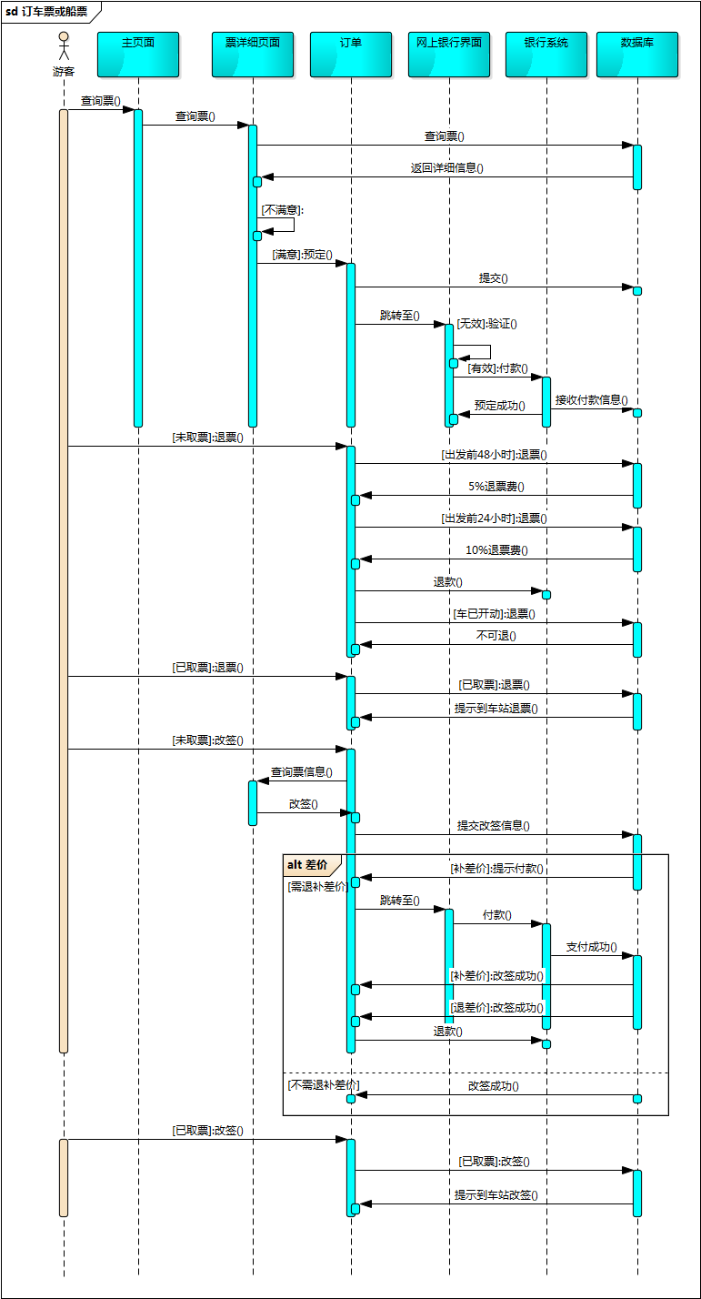

**订门票：**

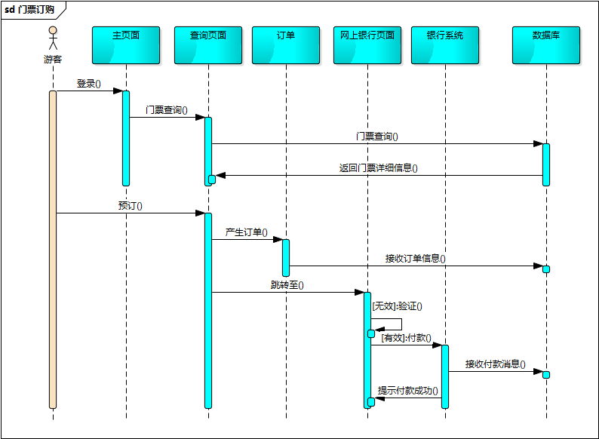

**预订宾馆餐厅：**

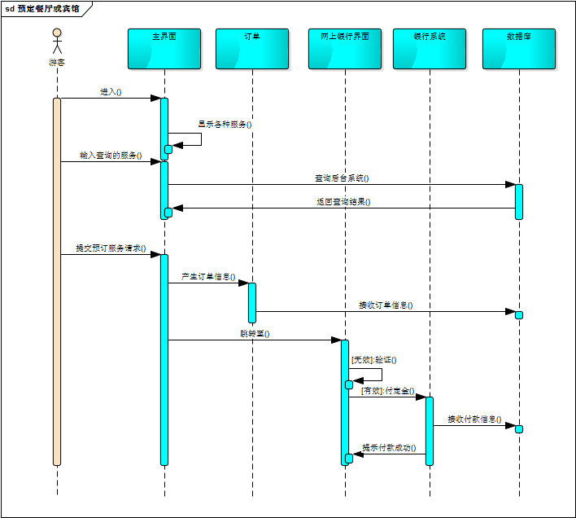

**整体路线：**

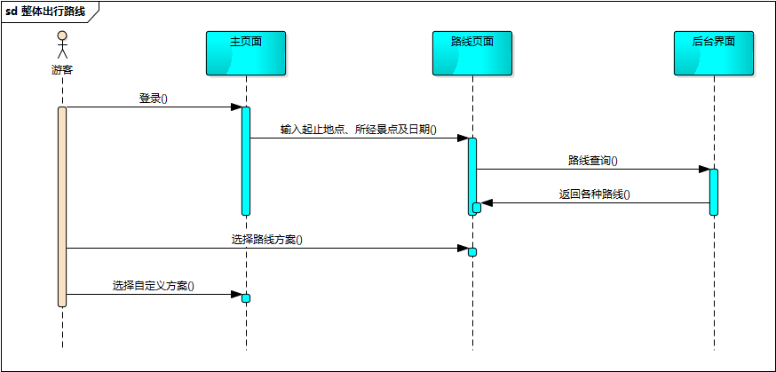

**3.2协作图**

在顺序图完成后，为使各操作更直观明晰，本文建立了协作图：

**订票：**

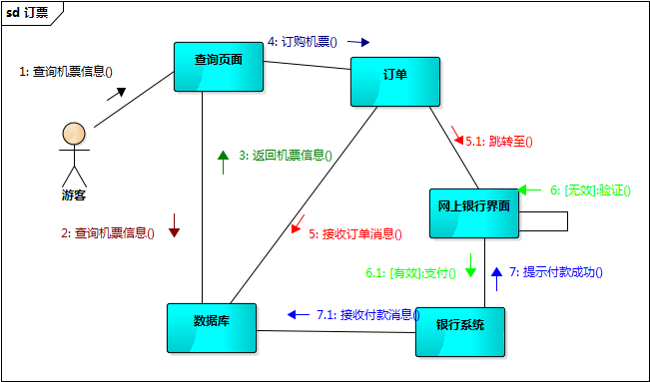

**预订：**

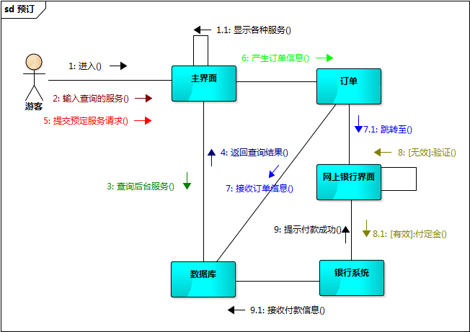

**整体路线：**

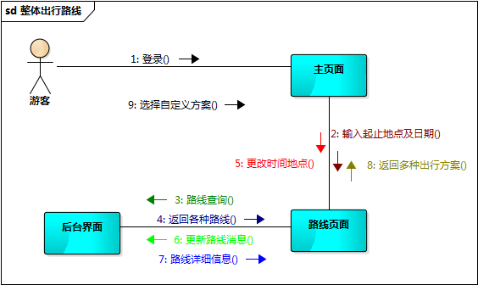

**3.3状态图**

当系统与用户进行交互的时候，组成系统的对象为了适应交互需要经历必要的变化，本文建立了状态图以反映对象的状态变化：

**交通票：**

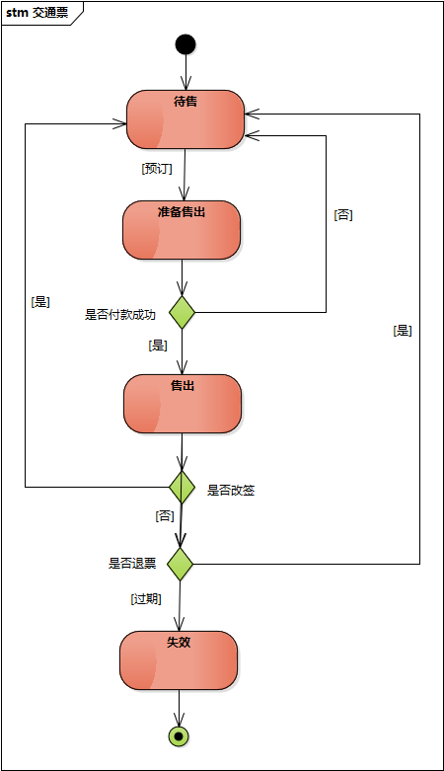

**门票：**

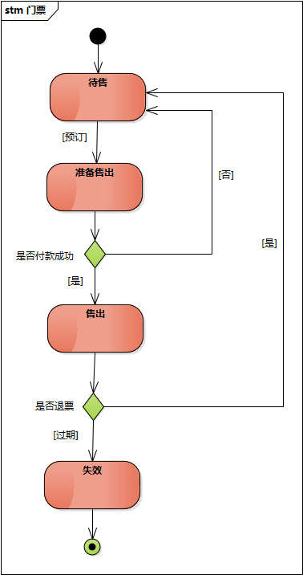

**房间：**

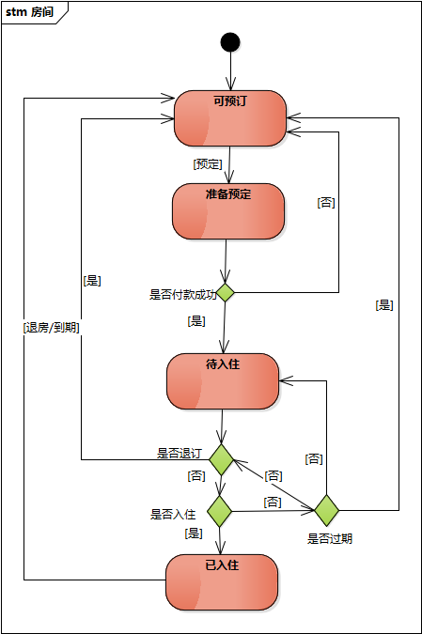

**餐桌：**

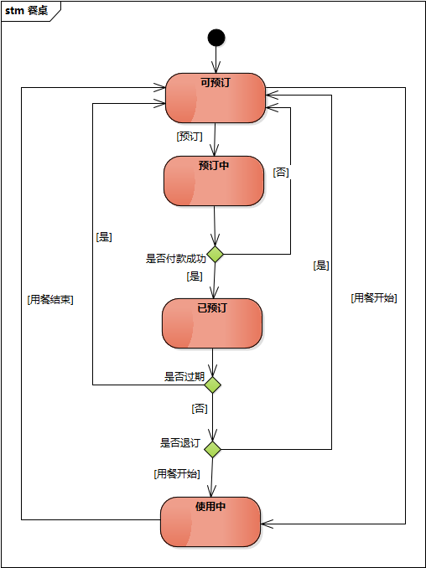

**3.4 构件图**

由于整个系统操作较为复杂，本文针对服务器、客户端、数据库以及各界面建立了构件图：

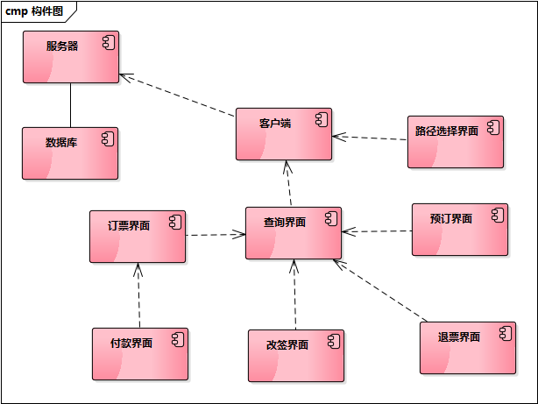

**3.5 部署图**

最后就是对系统进行部署，绘制出系统的部署图：

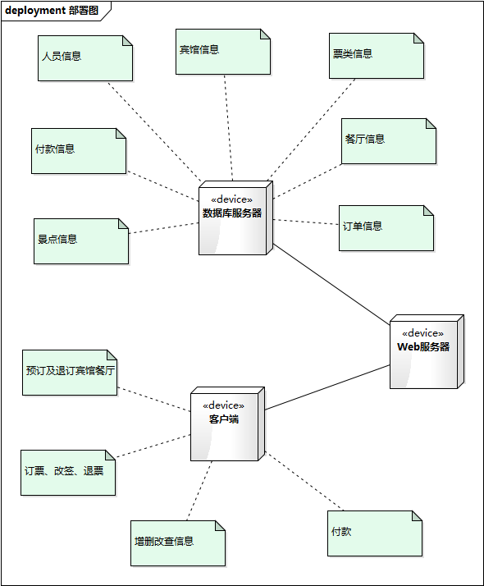

**4 项目总结**

**高菲：**

在此次项目中，我负责构建系统的用例图、类图以及活动图。在初步构建完成后，发现“车票订购”、“车票改签”、“退票”此三个活动图完全可以合并为一个活动图，即“车票订购”活动图；同时，也发现初步构建的“整体路线”活动图文字叙述过于复杂，表述不够清晰简洁且整体流程过于简单并趋于文字化，后经认真思考后将大段的文字描述进行必要的分块以使文字叙述清晰简洁，整体流程直观明了。

另外，在用例图的设计方面，初步完成后经过小组讨论发现过于简单粗略，一些必要的用例并未完全体现，后经组员分析思考后对其进行了进一步的完善。因此，通过此次项目实施，我也深刻体会到合作的重要性，众人的智慧是远远胜过个人的智慧的。

**陈宏：**

经过这次项目实践之后，对几个图之间的关系更加清楚了，从一开始不知如何下手到对整个系统的结构逐渐清晰，去看了课件和一些不错的案例，从中借鉴和学习，给了我很大的帮助。还有和同学之间的讨论，也使系统逐渐完善。在画图的过程中，也意识到这是个不断修改的过程，有时候画着这个图，会去修改别的图，也正是这个过程才使得系统的结构不断清晰，体会到了画图的重要作用。我知道这里面肯定会存在问题，但通过不断的学习和实践，一定会有所提升的。

**胡简：**

总结：在绘制顺序图时遇到了问题，即关于是否将机票与车船票分开，还有机票的详细改签与退订的内容。

**5 成员的具体分工和自评分**

|  |  |  |  |
| --- | --- | --- | --- |
| **姓名** | **班级** | **项目中承担的具体工作** | **自评分** |
| **高菲** | **1班** | **创建用例图、类图、活动图，整体整合所有模型，以及文档与PPT的编写** | **35%** |
| **陈宏** | **1班** | **创建协作图、状态图，以及部分顺序图，并参与PPT图片的插入** | **35%** |
| **胡简** | **1班** | **创建部署图以及部分顺序图，以及文档图片的部分插入** | **30%** |